Technická specifikace

Název akce: II/108 Konojedy

Místo realizace: silnice II/108, okres Praha-východ

Staničení: od 5,810-6,630 km, délka úseku 820 m, prům. šířka 6,6 m, plocha 5500 m2, Bus Zastávky a rozplet křiž. III/1087

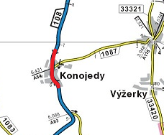

Popis současného stavu:
Jedná se o komunikaci II. třídv intravilánu obce Konojedy. Komunikace je v nevyhovujícím stavu, přičemž v současné době převádí osobní, autobusovou a nákladní dopravu. Povrch komunikace vykazuje plošné deformace, hloubkové koroze, síťové, mozaikové, příčné a podélné trhliny, velké množství výtluků, odlámané kraje, hrboly apod.

Základní popis akce:
Zadání stavebních prací na opravu povrchu komunikace II/108 v obci Konojedy.
Rozsah prací je specifikován v položkovém rozpočtu, který je nedílnou součástí této přílohy.

Technologie opravy:
Odfrézování stávajícího živičného krytu v tl. 50 mm, vyrovnávka ACL16+, provedení očištění, vyrovnání vpustí a krycích hrnců, spojovací postřik a pokládka ACO11+ v tl. 50 mm, zalévání spár dilatační zálivkou, krajnic z recyklátu, provedení vodorovného dopravního značení, vodící proužky, přechod pro chodce, sanace konstrukčních vrstev 500 mm, návrh a projednání včetně realizace DIO,

Záruční doba: 36 měsíců

Platební podmínky:
Faktura bude vystavena měsíčně, a to v návaznosti na skutečně provedené práce dle stavebního deníku.
Předání dokončené stavby proběhne po kompletním dokončení stavebních prací a po předání řádně vedených dokladů (stavební deník, vážní lístky – asfalty, zkoušky, atesty apod.).

Termín realizace: 5 týdnů, 06-10/2024

Přílohy: Položkový rozpočet s výkazem výměr

Fotodokumentace
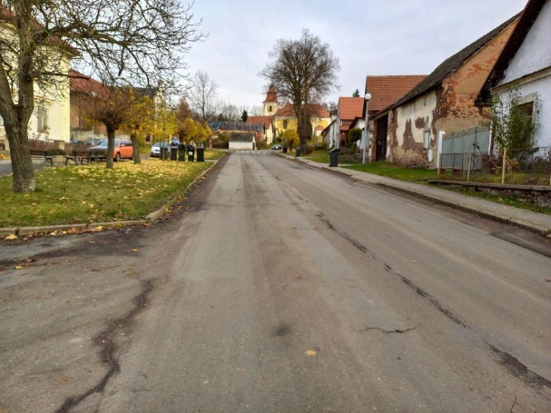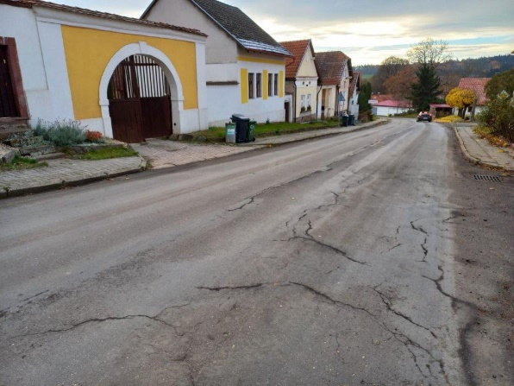

Kontakty:
Vedoucí oblasti Bc. Petr Holan, petr.holan@ksus.cz, 724706242
Zástupce vedoucího obl. Kutná Hora: vladimir.kratochvil@ksus.cz, 725561303
Provozní cestmistr: Radek Salač, radek.salac@ksus.cz, 724997622
Správní cestmistr: Jiří Vosáhlo, jiri.vosahlo@ksus.cz, 606609892

Zpracoval:Salač Radek

